Федеральное государственное автономное образовательное учреждение высшего образования «Национальный исследовательский университет ИТМО»

Факультет программной инженерии и компьютерной техники

Отчёт о лабораторной работе №1

Перевод чисел между различными системами счисления

Вариант №36

Выполнил:

Дядев Владислав Александрович, гр. P3131

Проверила:

Авксентьева Е. Ю., к.п.н., доцент

Санкт-Петербург 2024

Оглавление

Задание 3

Основные этапы вычисления 6

Обязательное задание 6

Дополнительное задание 12

Заключение 14

Список использованных источников 15

# **Задание**

1. Перевести число «А», заданное в системе счисления «B», в систему счисления «C». Числа «A», «B» и «С» взять из представленных ниже таблиц. Вариант выбирается как сумма последних двух цифр в номере группы и номера в списке группы согласно ISU. Т.e. 13-му человеку из группы P3102 соответствует 15-й вариант (=02 + 13). Если полученный вариант больше 40, то необходимо вычесть из него 40. Т.е. 21-му человеку из группы P3121 соответствует 2-й вариант (=21 + 21 – 40).
2. Обязательное задание (позволяет набрать до 85 процентов от максимального числа баллов БаРС за данную лабораторную). Всего нужно решить 13 примеров. Для примеров с 5-го по 7-й выполнить операцию перевода по сокращенному правилу (для систем с основанием 2 в системы с основанием 2^k). Для примеров с 4-го по 6-й и с 8-го по 9-й найти ответ с точностью до 5 знака после запятой. В примере 11 группа символов {^1} означает -1 в симметричной системе счисления.
3. Дополнительное задание №1 (позволяет набрать +15 процентов от максимального числа баллов БаРС за данную лабораторную). Написать программу на любом языке программирования, которая бы на вход получала число в системе счисления «C» из примера 11, а на выходе выдавала это число в системе счисления «B» из примера 11. В случае выполнения этого задания предоставить листинг программы в отчёте.
4. Оформить отчёт по лабораторной работе исходя из требований.

Примеры для выполнения представлены на рисунках 1–4.

Рисунок 1 - Задания 1–5

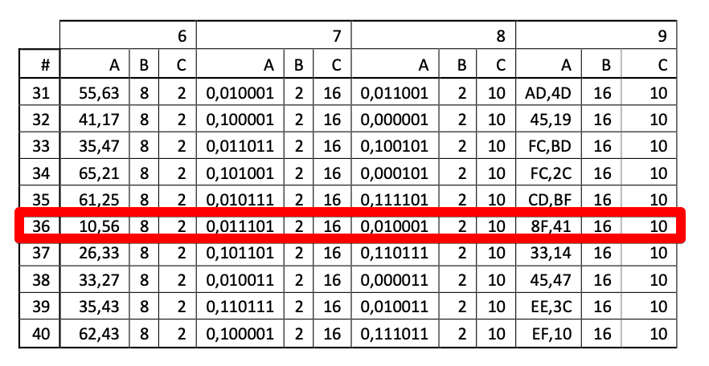

Рисунок 2 - Задания 6–9

Рисунок 3 - Задания 10–11

Рисунок 4 - Задания 12–13

# **Основные этапы вычисления**

## **Обязательное задание**

Подробные решения заданий и ответы представлены на рисунках 5–10.

Рисунок 5 - Задания 1–3 (решение)

Рисунок 6 - Задание 4 (решение)

Рисунок 7 - Задания 5–6 (решение)

Рисунок 8 - Задания 7–9 (решение)

Рисунок 9 - Задания 10–11 (решение)

Рисунок 10 - Задания 12–13 (решение)

## **Дополнительное задание**

Исходный код программы для перевода числа из десятичной системы счисления в систему счисления Цекендорфа (Фибоначчиева) на языке Python представлен на рисунке 11.

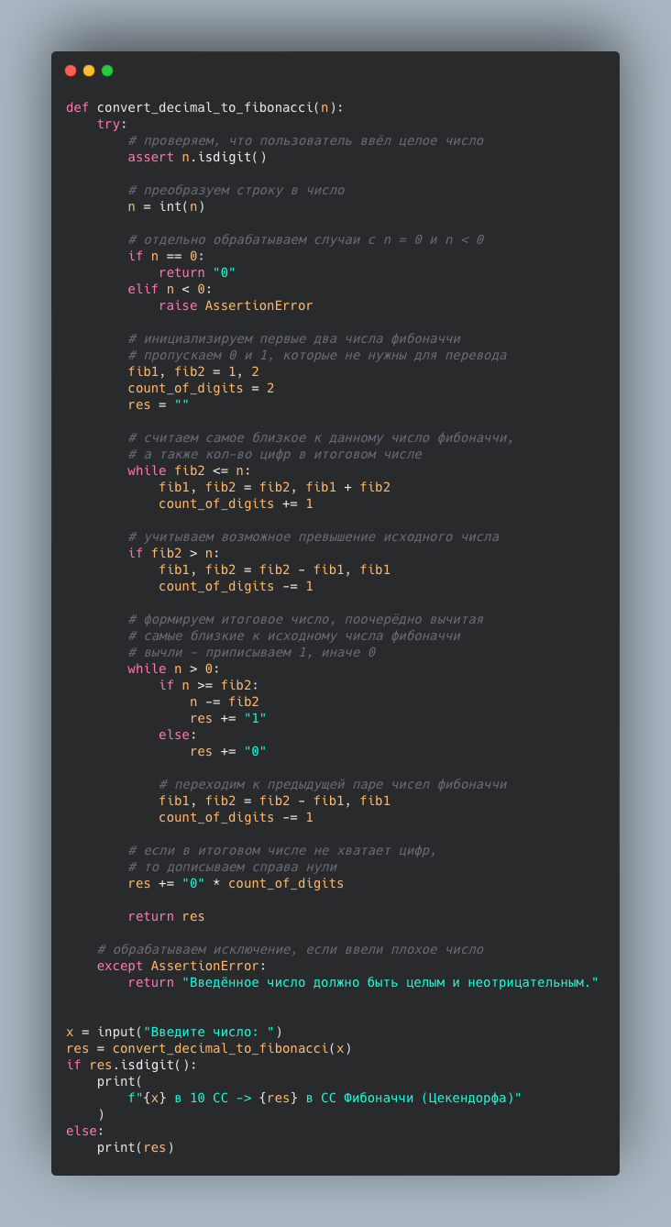

Рисунок 11 - Исходный код программы

Результат работы данной программы можно увидеть на рисунке 12.

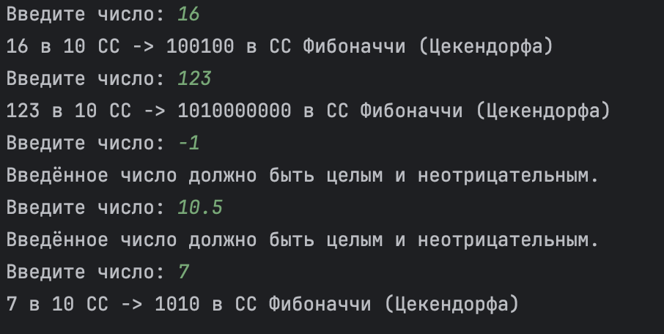

Рисунок 12 - Результат работы программы

# **Заключение**

В ходе лабораторной работы мы закрепили свои знания по переводу целых и дробных чисел между системами счисления с целочисленными основаниями обычным и сокращённым методами. Также мы познакомились с факториальной, фибоначчиевой и симметричной системами счисления и научился переводить числа между ними и десятичной. Кроме того, нами была написана программа для представления десятичных чисел в системе счисления Цекендорфа (Фибоначчиева).

# **Список использованных источников**

1. Орлов С. А., Цилькер Б. Я. Организация ЭВМ и систем: Учебник для вузов. 2-е изд. – СПб.: Питер, 2011. – 688 с.: ил.
2. Алексеев Е. Г., Богатырев С. Д. Информатика. Мультимедийный электронный учебник. – Режим доступа: <http://inf.e-alekseev.ru/text/toc.html>.
3. Системы счисления и их применение / С. Б. Гашков: 2-е изд., испр, и доп.—М.: изд-во МЦНМО, 2012.— 68 с.: ил.